COMMUNIQUÉ DE PRESSE
Publiable immédiatement

jeudi 30 juillet 2026

Sticker-blason.com redore le blason des régions
Ce nouveau site internet propose des écussons autocollants pour remplacer les logos régionaux sur les plaques d’immatriculation.
Vous ne vous reconnaissez pas dans le logo régional de votre plaque minéralogique ? Un nouveau site internet, sticker-blason.com, propose aux automobilistes une gamme d’écussons autocollants reprenant les armoiries traditionnelles des régions de France.
Rejet des logos des Conseils Régionaux
L’introduction des nouvelles plaques d’immatriculation (SIV) en France a suscité beaucoup de mécontentement parmi les automobilistes. En effet, à quelques exceptions près (Bretagne, Alsace, Corse,…), l’identifiant régional choisi est le logo du Conseil Régional. Or, ce choix ne convainc pas de nombreux automobilistes qui ne se reconnaissent pas dans ces emblèmes marketing déconnectés de l’Histoire et du patrimoine des territoires. Ainsi, par exemple, de nombreux Franc-Comtois se sont mobilisés en vain pour voir apparaître le traditionnel lion comtois sur leur plaque d’immatriculation. De même, les pétitions et les groupes sociaux de Rhônalpins mécontents fleurissent sur le net pour dénoncer la vacuité du logo de leur région.
Geste militant
« Constatant ce mécontentement, nous avons décidé d’offrir aux automobilistes une alternative : des écussons autocollants qui reprennent les armoiries historiques des régions », expliquent les créateurs du site. « Ces blasons sont beaucoup plus ancrés dans leur terroirs respectifs et ne varient pas au gré des modes et des alternances politiques. » A ce titre, si le site veut avant tout répondre à un besoin du marché, il se conçoit aussi comme un acte militant : « Beaucoup de gens ne voient pas en vertu de quoi ils devraient faire la pub de leur Conseil Régional sur leur voiture et ne veulent pas laisser les politiques confisquer l’identité de leur région ».

Conçus spécialement pour l’automobile, ces autocollants sont dimensionnés pour recouvrir discrètement les logos que tant d’automobilistes ne sauraient voir sur les plaques d’immatriculation. Ils peuvent cependant tout aussi bien être apposés sur la lunette arrière, la carrosserie ou le pare-chocs du véhicule pour permettre au propriétaire d’afficher avec fierté les couleurs de sa région.

En bref :
Adhésif haute-performance avec protection anti-UV spécial auto
Prix : 7,95 € le lot de deux autocollants
www.sticker-blason.com

Images :
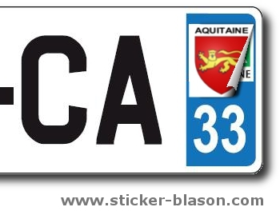 
Images haute-résolution et fichier Word du communiqué disponibles au téléchargement sur
www.sticker-blason.com/presse

Contact :
mail@sticker-blason.com

